附件4：
淮南经济技术中等专业学校（安徽省淮南技工学校）
2025年第二批引进紧缺专业人才面试使用教材版本
专业 | 教材版本 | 备注
物理 | 人教版高一物理《必修第二册》 | 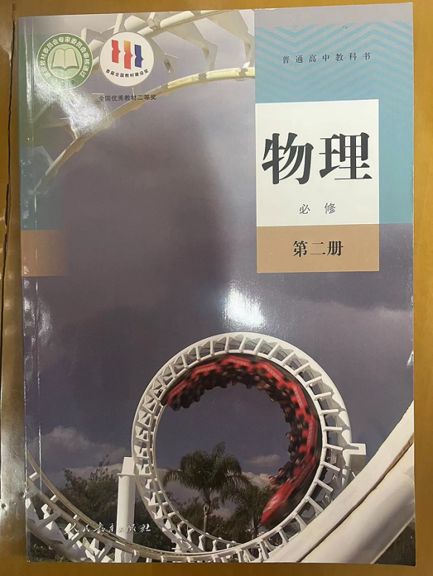
化学 | 人教版高二化学《选择性必修1》 | 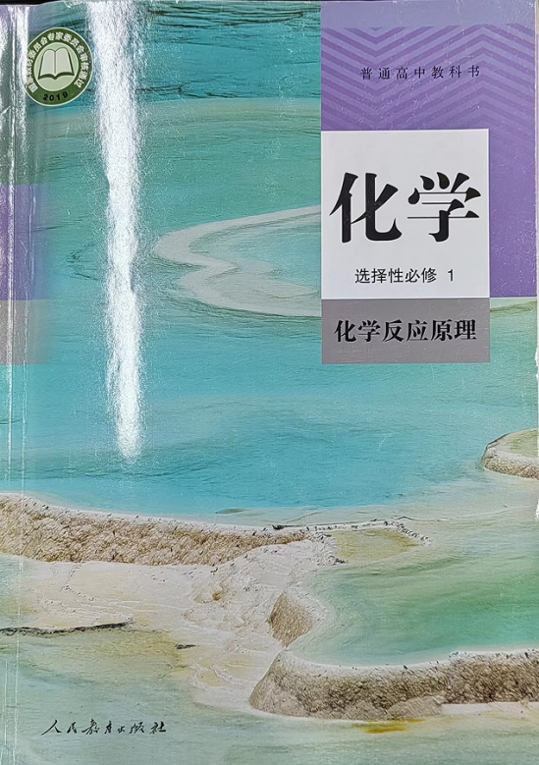

生物 | 人教版高一《生物学必修1》 | 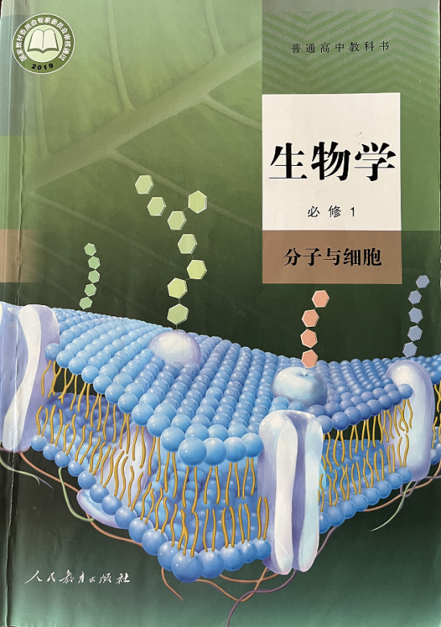
地理 | 人教版高一地理《必修一》 | 